ŠPORT 7. razred

Pozdravljeni,
vstopili smo že v tretji teden dela na daljavo. Verjamem, da kljub vsemu delu za šolo, najdete čas tudi za sprostitev in gibanje.
Najlepše je, če se odpravite ven na zrak, kjer lahko hodite, tečete in kolesarite, vendar morate v tem primeru nujno upoštevati vsa priporočila.

7. URA - Skladnost telesa za skok v pomlad
Joga za krepitev, raztezanje, gibljivost in sprostitev!

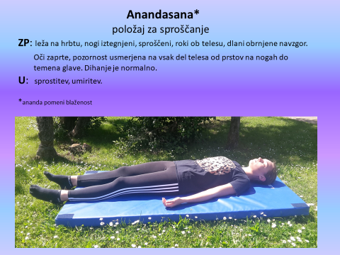

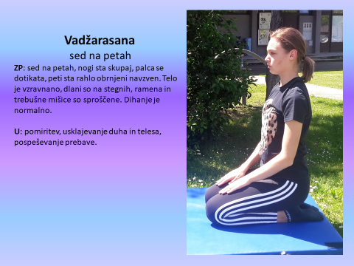

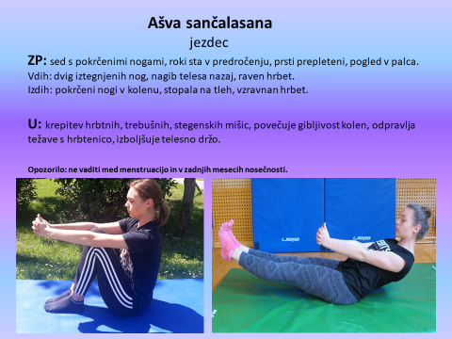

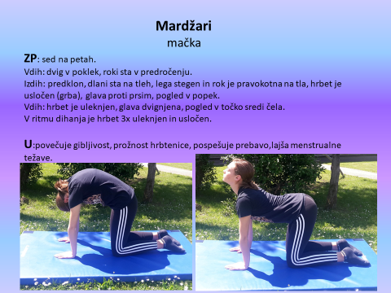

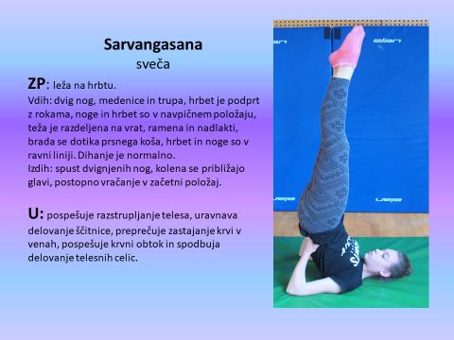

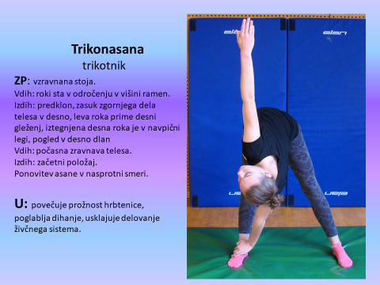

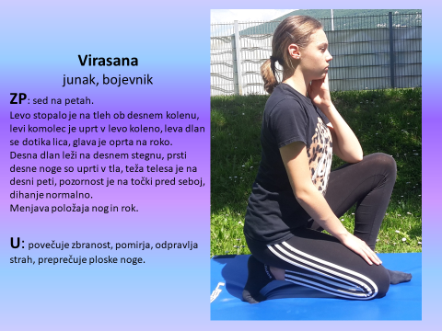

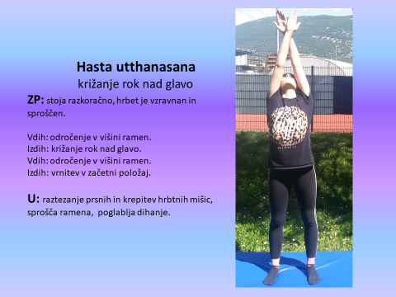

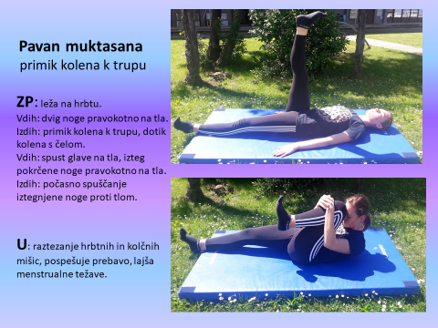

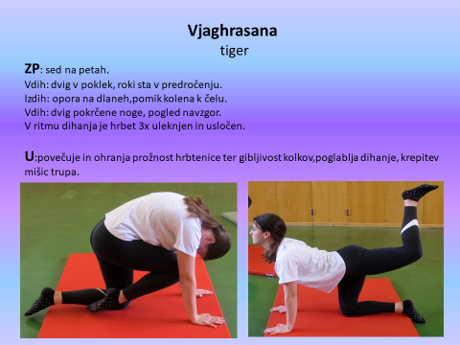

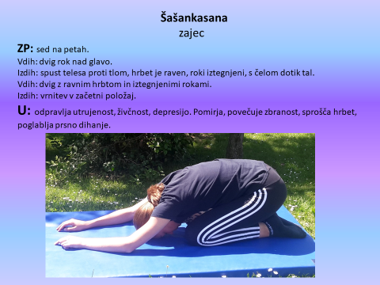

8. URA
GIMNASTIČNE VAJE - DOMA, medvrstniško učenje je najboljša motivacija! Veselo na delo!

https://video.arnes.si/portal/asset.zul?id=vQTNgUToUw8LyMvM5pYutbn1&fbclid=IwAR17ipCXxrGs8iWQ0Lw41IBMf5BTM6XeT5GaEISgrqhOq0rL2YmY7KCSEpo

Tudi ta teden vpisujte vsako vašo dejavnost v tabelo (tek, hoja, vadba z aplikacijo, lahko tudi pospravljanje, pomoč pri delu okoli hiše, na vrtu,…). Izpolnjen dnevnik, fotografije vadb, pošljite:
fajmut.natasa@os-mezica.si
ivartnik.bojan@os-mezica.si

DNEVNIK VADBE

PON  23.3. | TOR  24.3. | SRE  25.3. | ČET  26.3. | PET  27.3.
vrsta vadbe: | vrsta vadbe: | vrsta vadbe: | vrsta vadbe: | vrsta vadbe:
količina (čas, št. ponovitev, serij): | količina (čas, št. ponovitev, serij): | količina (čas, št. ponovitev, serij): | količina (čas, št. ponovitev, serij): | količina (čas, št. ponovitev, serij):

